**UNIVERSITETI PUBLIK “KADRI ZEKA” GJILAN**

FAKULTETI I SHKENCAVE KOMPJUTERIKE

INXHINIERI SOFTUERIKE DHE WEB DIZAJN

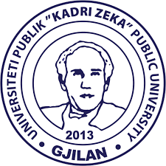

LËNDA: DIZAJNIMI MULTIMEDIA (DM)

**IDEJA E PROJEKTIT**

**TITULLI PROJEKTIT (SHKURTESA E TITULLIT TE PROJEKTIT): Event Decorating (ED)**

|  |  |
| --- | --- |
| **Mësimdhënës:** Prof.Ass.Dr. Lindita Nebiu Hyseni | **ID:** 19071022 |
| **Asistent:** PhD.C. Aferdita Ibrahimi | **Emri dhe Mbiemri:** Englantine Avdyli |

Gjilan, 2022

# ABSTRAKT

*Ne kuader te lendes Dizajnimi Multimedia do te zhvillohet projekti duke perdorur Adobe Illustrator, Adobe Photoshop, Premier Pro, Portfolio dhe InDesign. Emri i biznesit eshte Event Decorating (ED) ndersa aktivitetet qe i kryen ky biznes jane: koordinimi, organizimi dhe dekorimi i eventeve te ndryshme. Aktiviteti qe eshte perzgjedhur per te zhvilluar me tutje idene unike eshte dekorimi i eventeve.*

Permbajtja

ABSTRAKT 2

1. Llogo 4

2. Cover Page (CP) 5

3. Video Promovuese (VP) 6

4. Portfolio Biznesi (PB) 7

5. Rezyme Profesionale (RP) 9

6. Perfundimi 17

7. Referencat 18

Lista e figurave

Figura 1 Llogo ED 4

Figura 2 Cover Page - ED 5

Figura 3 Video Promovuese - ED 6

Figura 4 Portfolio Biznesi - Faqet e Jashtme 7

Figura 5 Portfolio Biznesi - Faqet e Brendshme 8

Figura 6 Ballina e Rezymes 9

Figura 7 Menya Projektet 11

Figura 8 Projektet - Fashion Destiny 13

Figura 9 Projektet - Sistemi per Menaxhimin e Logopedisteve 15

Figura 10 Menya Kontakti 16

# Llogo

Llogo e projektit Event Decorating eshte realizuar permes Adobe Illustrator. Kjo llogo paraqet shkurtesat e biznisit qe jane ED. Llogo ED eshte perpunar nga funksionet e ndryshme qe na mundeson Adobe Illustratori shembull mund te jete: Selection Tool, Pen Tool, Curvature Tool, Shape Tool, Type Tool dhe Gradient Tool.

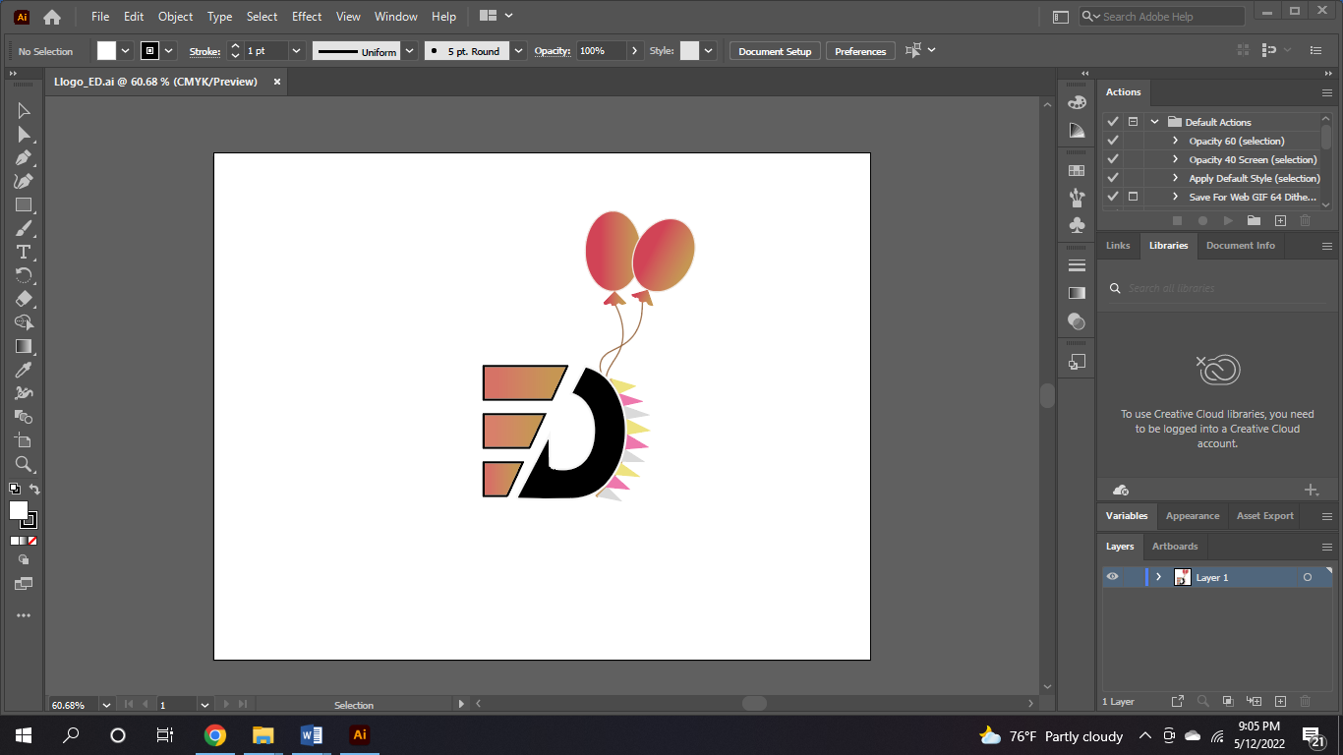

Figura 1 Llogo ED

# Cover Page (CP)

Cover Page e biznesit Event Decorating eshte realizuar permes Adobe Photoshop. Ne Cover Page shfaqet nje ambient I dekoruar per event sic eshte dasma. Zhvillimi I Cover Page eshte bere permes funksioneve qe na ofron Adobe Photoshop – i. Qellimi ka qene vendosja e nje pjese te imazhi ne imazhin tjeter qe qendron si prapavije, mirepo pa u rene ne sy.

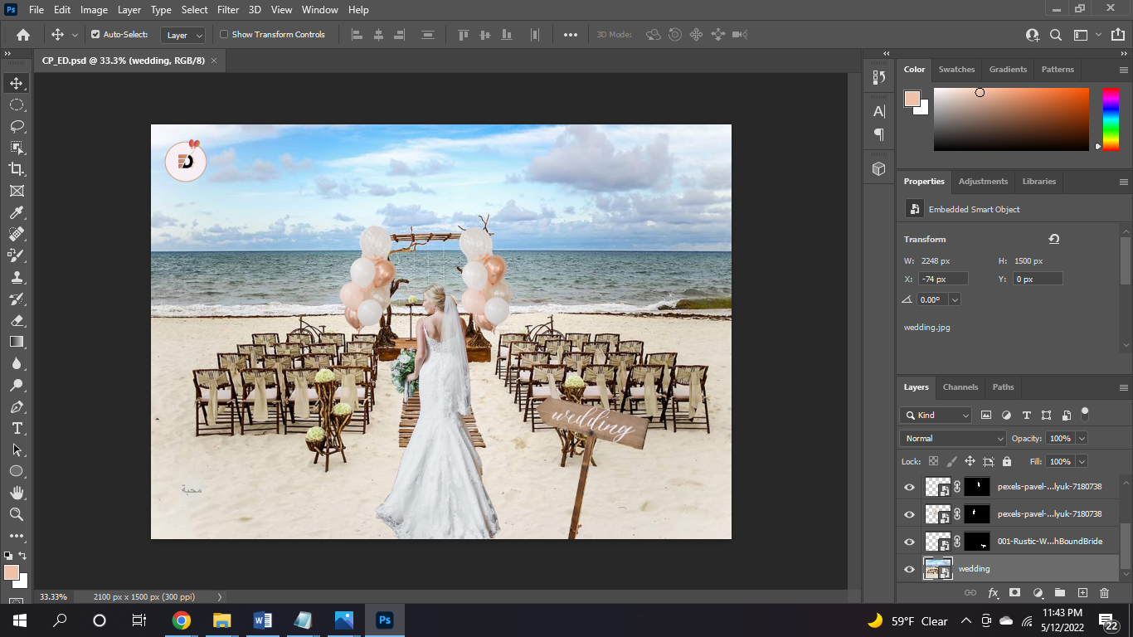

Figura 2 Cover Page - ED

# Video Promovuese (VP)

Video Promovuese e Biznesit Event Decorating eshte realizuar permes programit Adobe Premier Pro. Ne videon promovuese jane bashkuar shume sekuenca qe burojne nga dy video te vetme, audio njeashtu eshte mar nga njera video qe eshte perdorur. Fal ketij progami ne I kemi shtuar efekte te ndryshme sekuencave perkatese poashtu edhe tekst ne forme shape dhe llogon e biznesit.

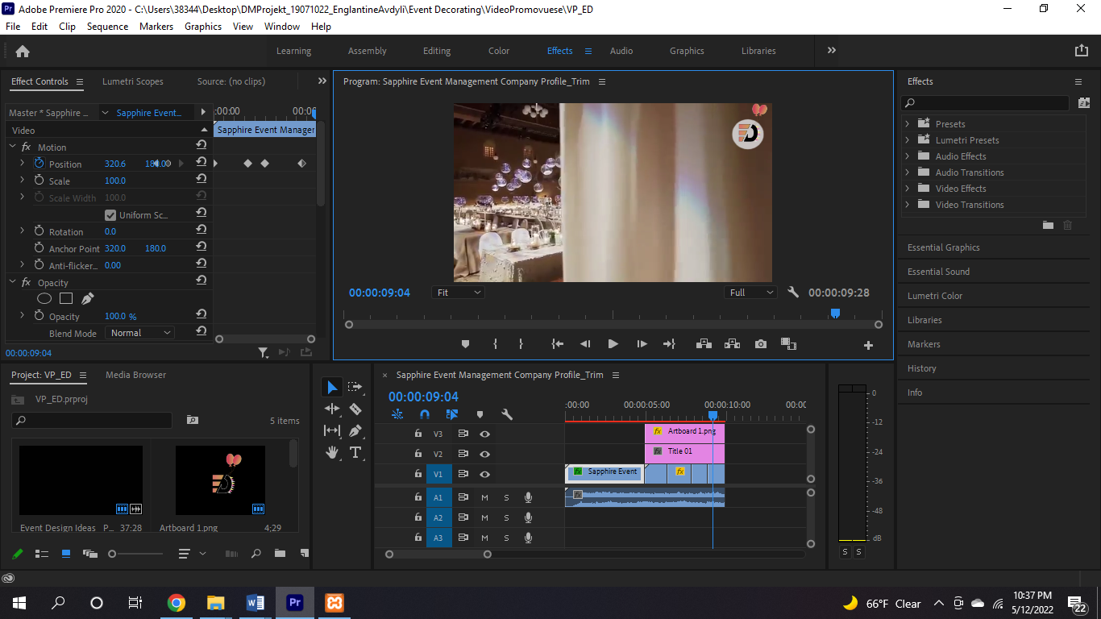

Figura 3 Video Promovuese - ED

.

# Portfolio Biznesi (PB)

Portfolio Biznesi eshte realizuar permes programit Adobe InDesign ku eshte bere nje fletushke e cila eshte e ndare ne dy faqe te jashtme dhe dy faqe e brendshme te fletushkes. Ballina e fletushkes permban ca imazhe lidhur me dekorimin e eventeve dhe pjesa e dyte permbane kontaktin. Pjesa e brendshme ka nje permbajte te shkurte mbi biznesin dhe nje oferte.

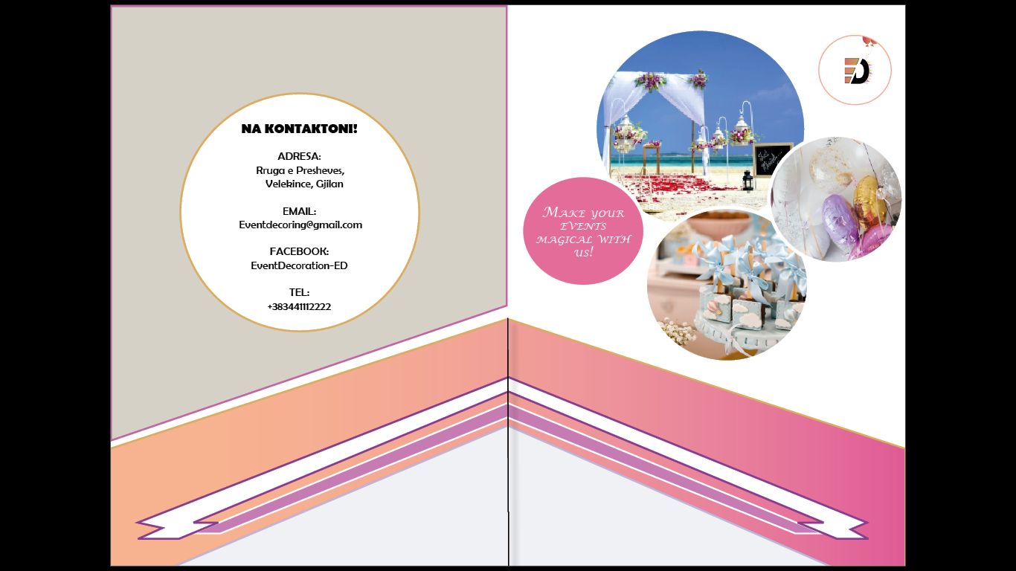

Figura 4 Portfolio Biznesi - Faqet e Jashtme

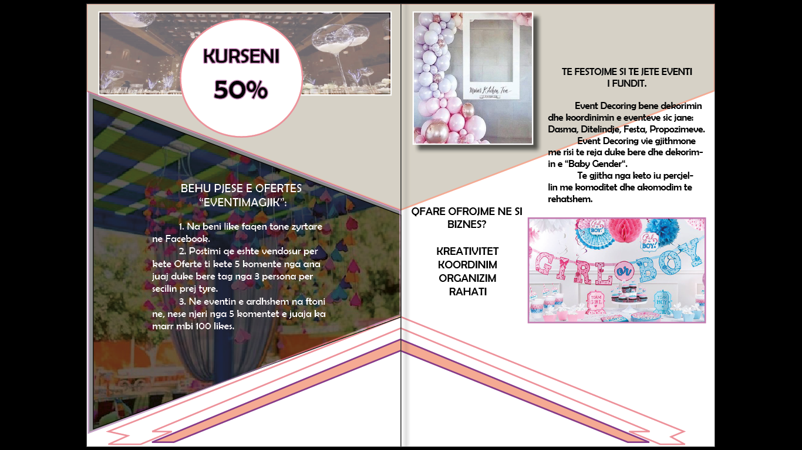

Figura 5 Portfolio Biznesi - Faqet e Brendshme

# Rezyme Profesionale (RP)

Rezyme Profesionale eshte realizuar permes Adobe Portfolio. Ketu eshte perdorur Template i gatshem por i modifikuar. Ne Rezyme jane 3 meny: Ballina, Projektet dhe Kontakti. Ne pjesen e Ballines eshte Welcome Page ndersa te Projektet jane shfaqur dy projekte te realizuara gjate studimit dhe te pjesa e Kontaktit eshte forma per te me kontaktuar.

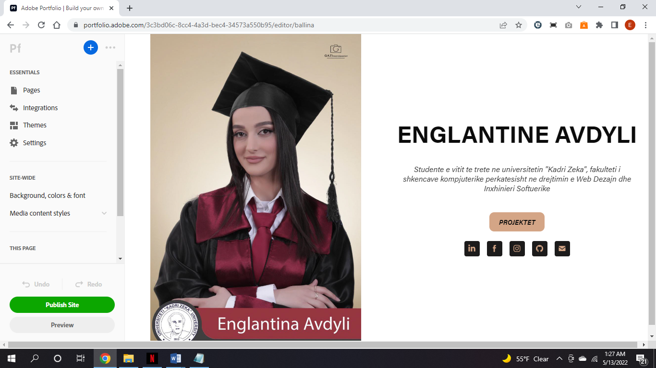

Figura 6 Ballina e Rezymes

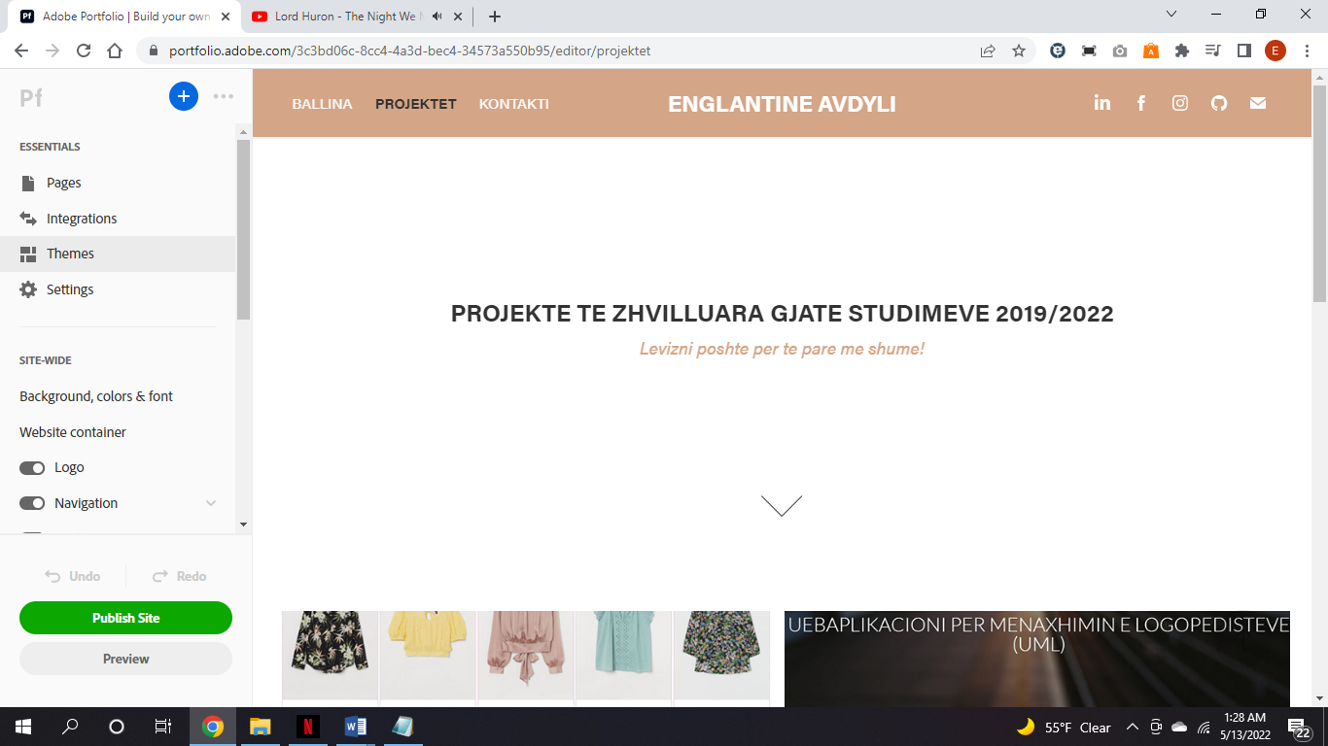

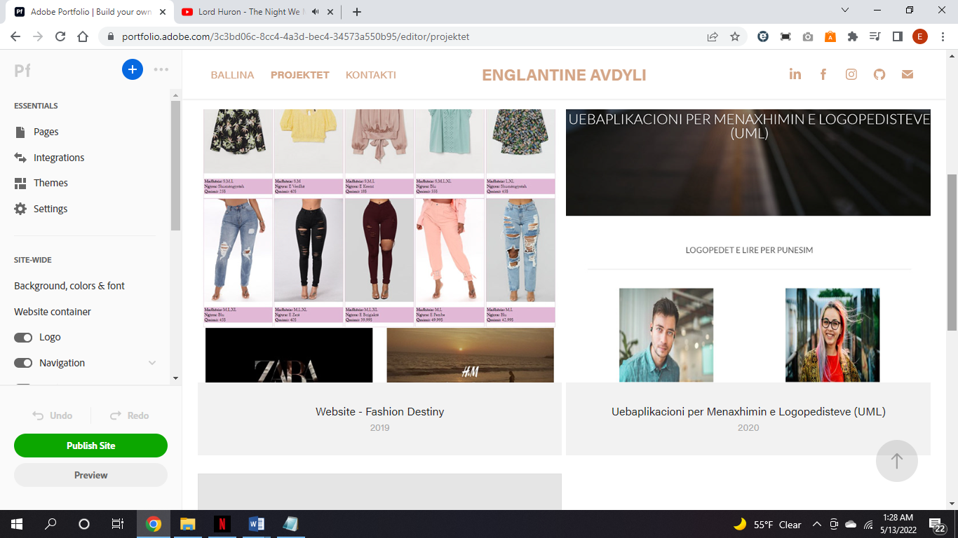

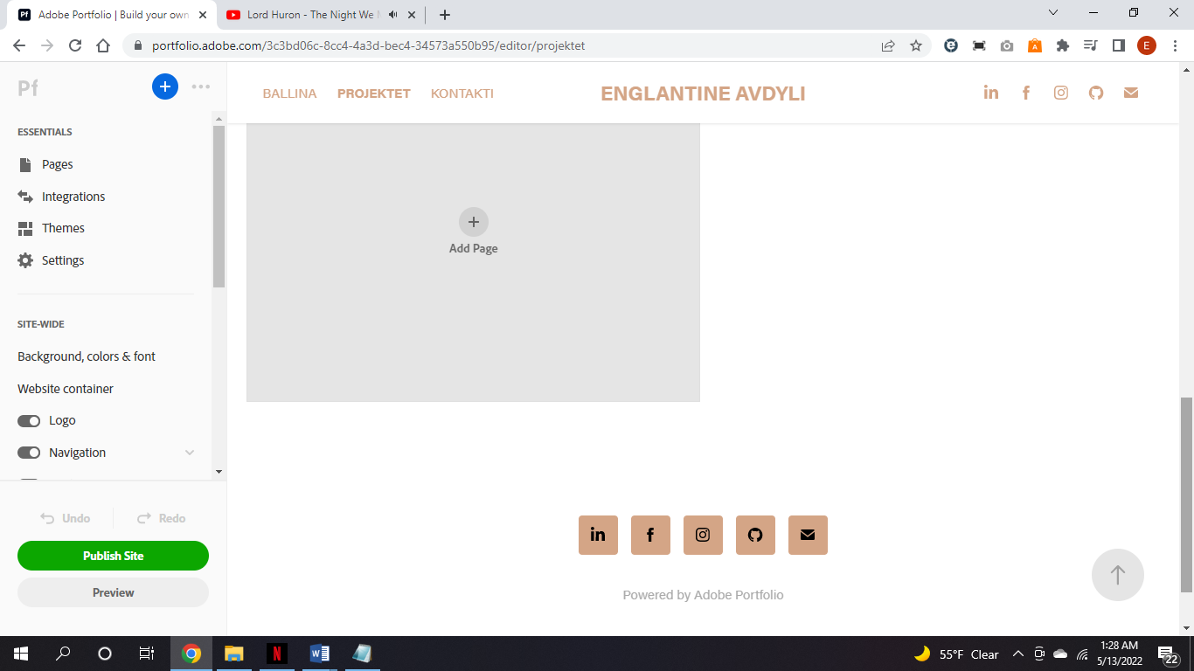

Figura 7 Menya Projektet

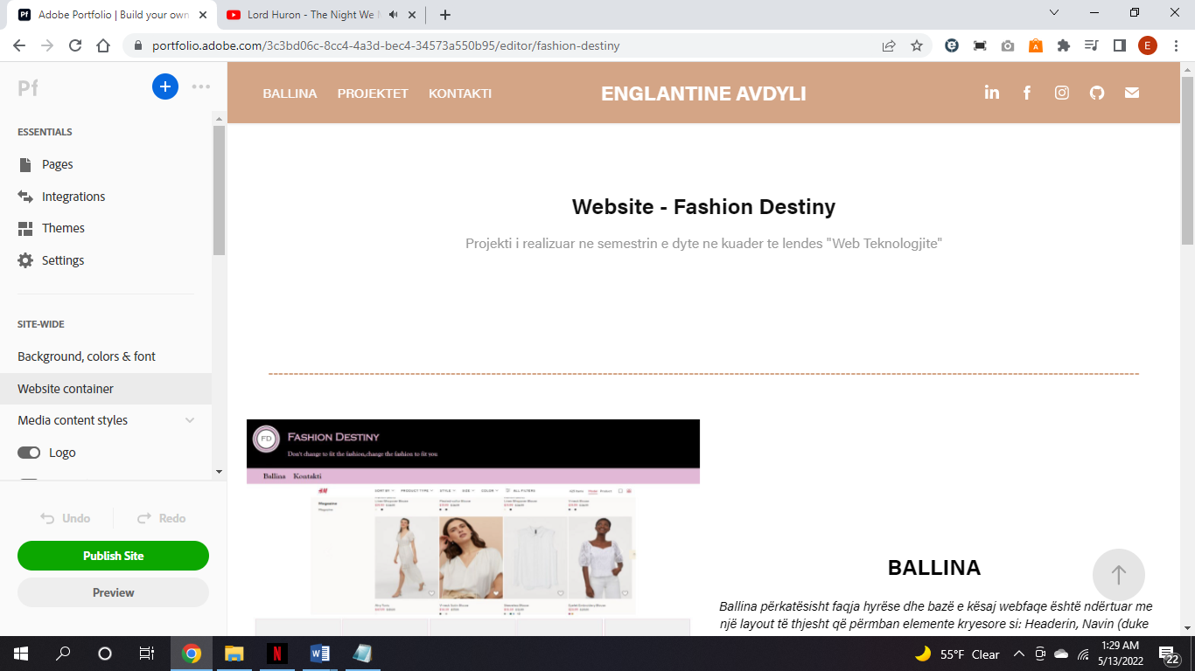

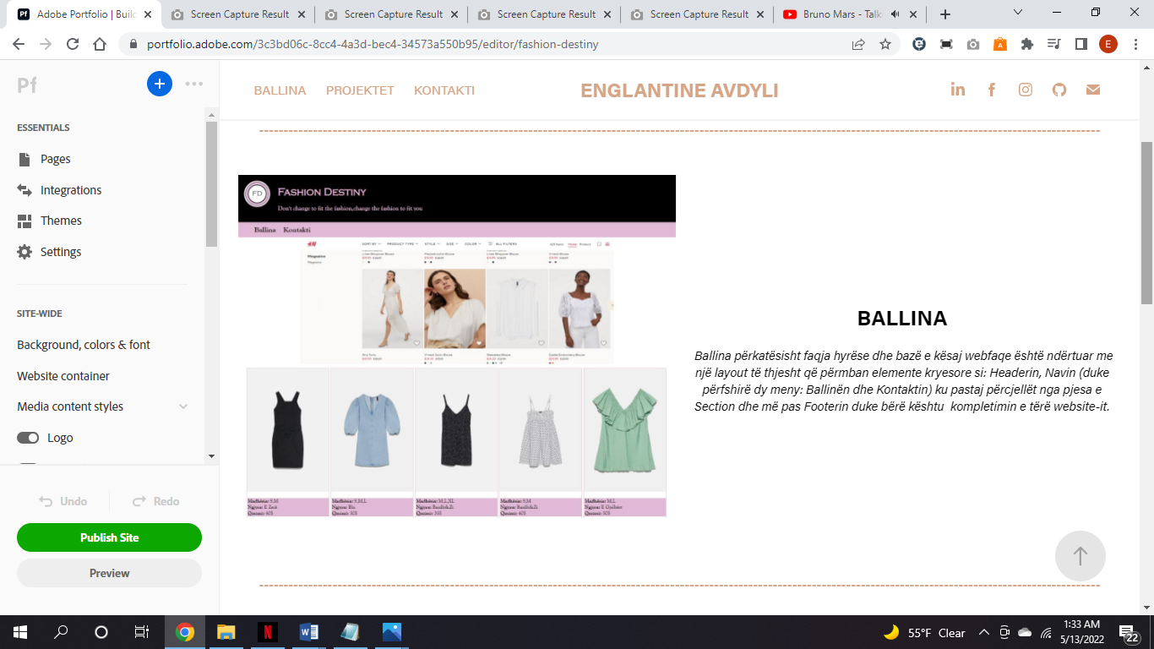

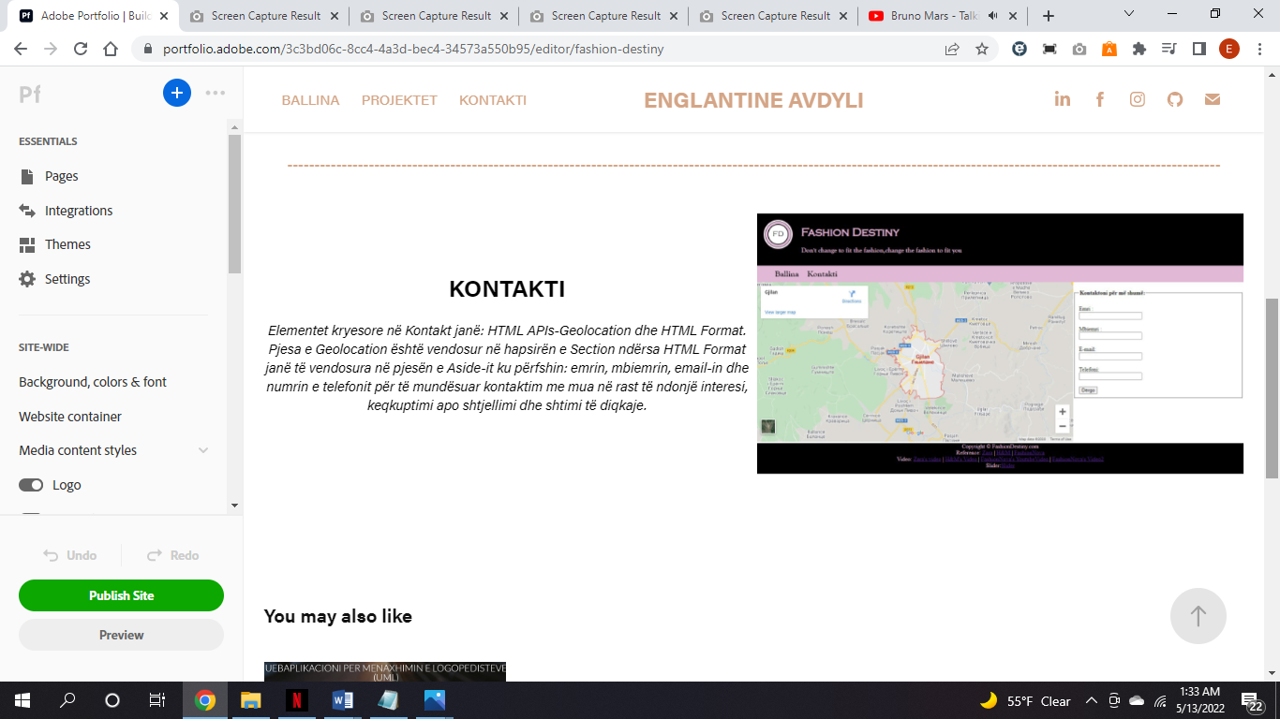

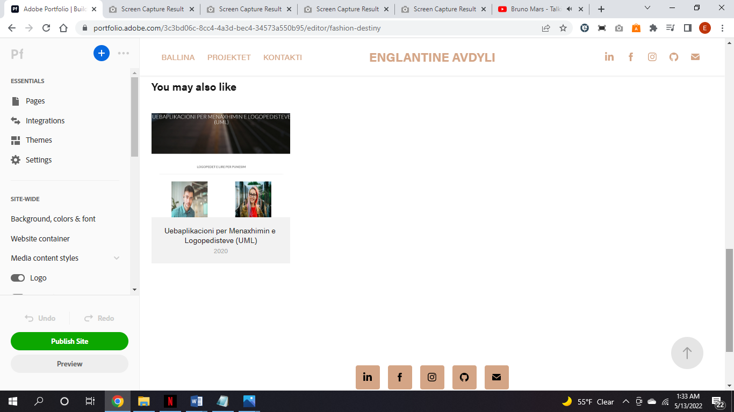

Figura 8 Projektet - Fashion Destiny

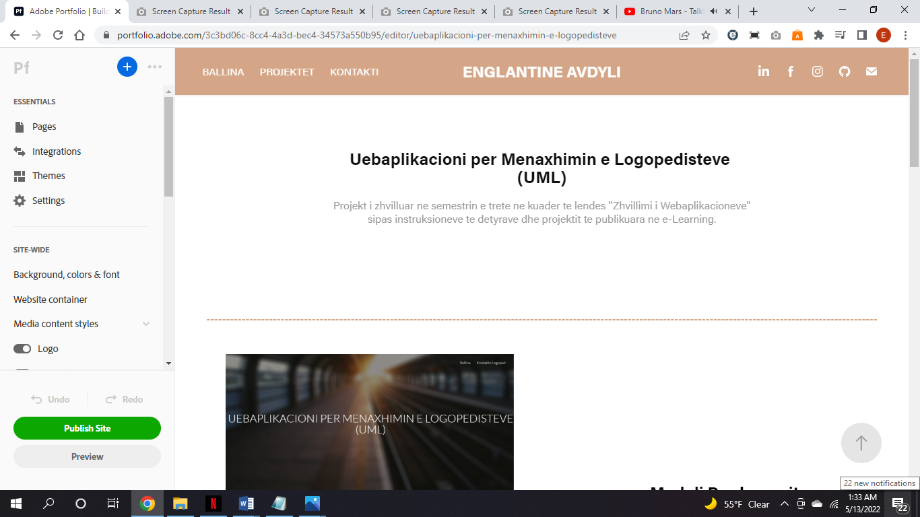

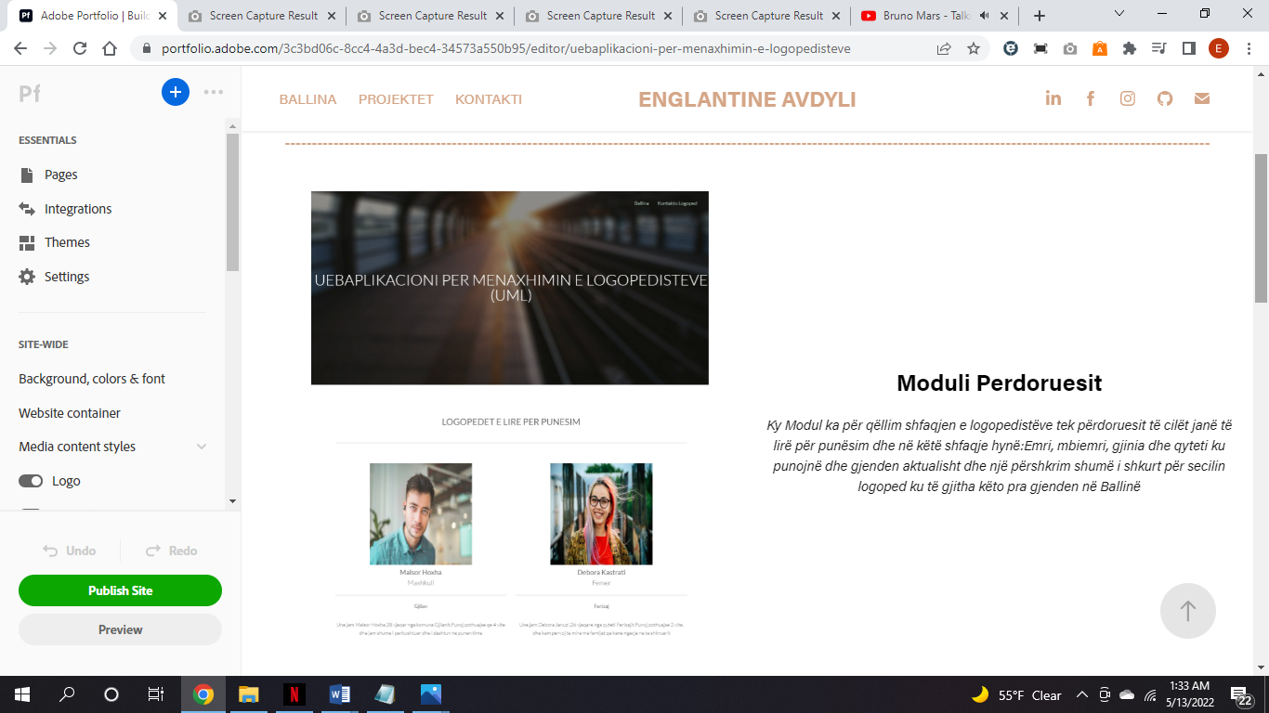

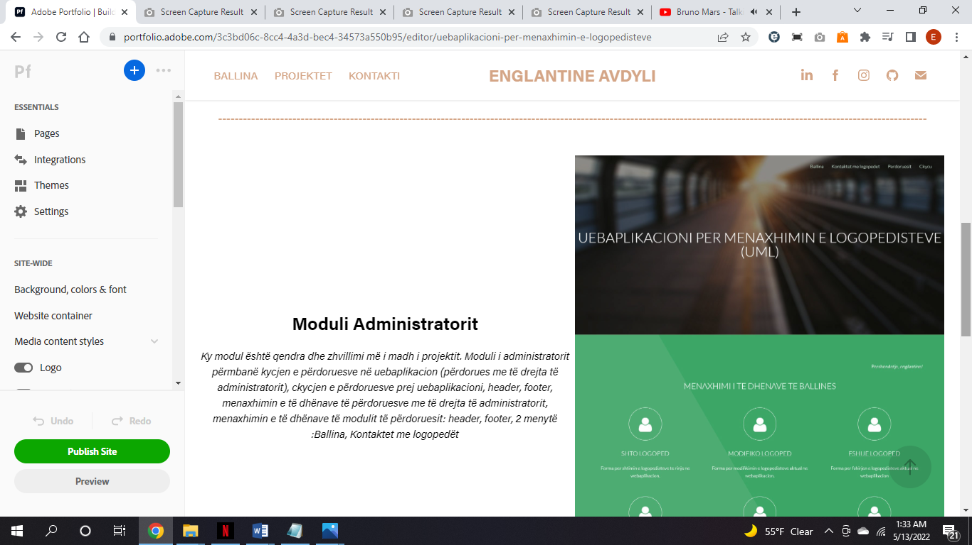

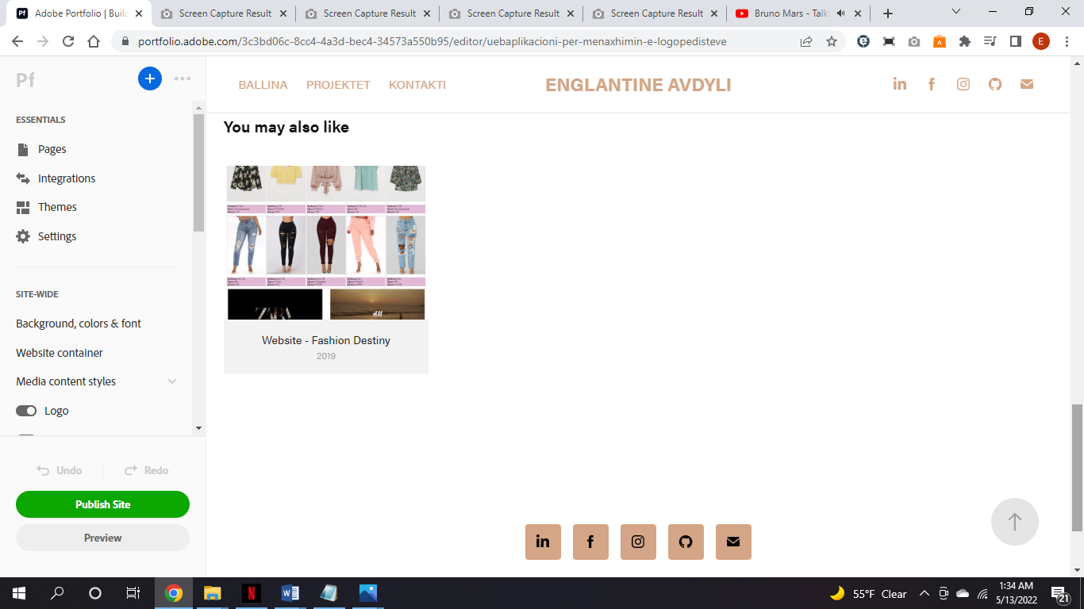

Figura 9 Projektet - Sistemi per Menaxhimin e Logopedisteve

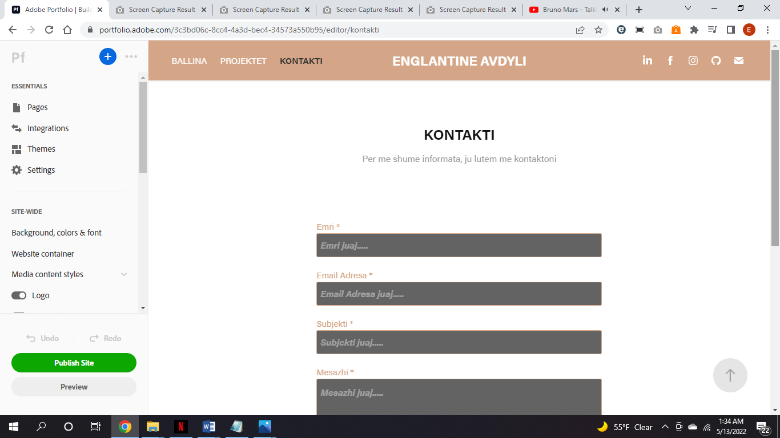

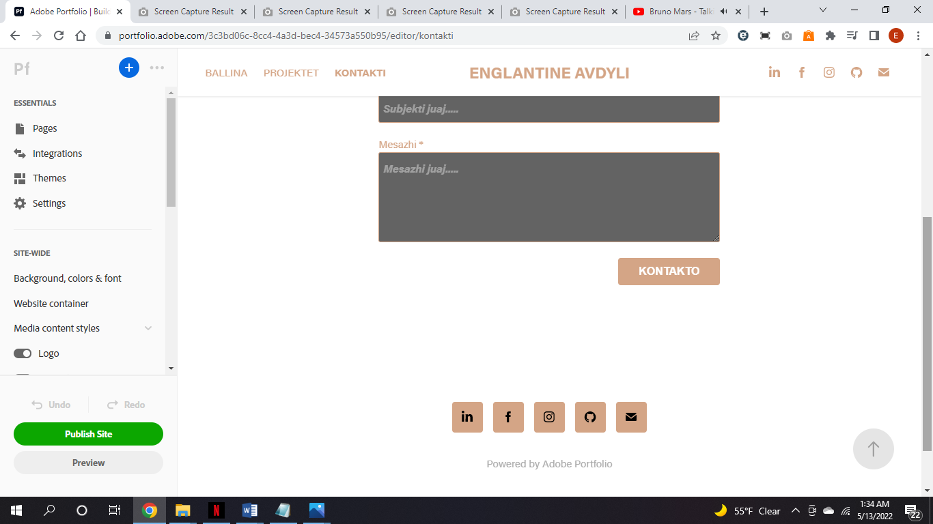

Figura 10 Menya Kontakti

# Perfundimi

Projekti qe kam zhvilluar ka qene nje nder projektet qe ka pasur vullnetin dhe perkushtimin tim ne maksimum. Lenda Multimedia dhe Dizajn eshte nje lend subjektive qe kerkon kreativitet, pune, pergjegjesi, organizim dhe koordinim. Programet qe na ofruan keto mundesi per ndertimin e projektit Event Decorating kane qene gjera te reja ne njohurin time, por jo edhe te veshtira. Nga te gjitha projektet qe kam ndertuar ky jo vec se ka qene nder me te preferuarit por edhe nje projekt shume zbavites.

# Referencat

[1] Prof.Ass.Dr.Lindita Nebiu Hyseni, “Ligjerata dhe ushtrime te pergaditura ne lenden Dizajnimi Multimedia”, Fakulteti Shkencave Kompjuterike, Universiteti Kadri Zeka, Gjilan, 2021-2022.